医院项目
全年负荷计算书

工程名称 | 医院项目
设计编号
建设单位
设计单位
计 算 人
校 对 人
审 核 人
计算日期



采用软件 | 斯维尔暖通负荷BECH2020
软件版本 | 20190909
研发单位 | 北京绿建软件有限公司
正版授权码 | T15202858506
目 录

1 建筑概况 1
2 气象数据 1
2.1 气象地点 1
2.2 逐日干球温度表 1
2.3 逐月辐照量表 2
2.4 峰值工况 2
3 软件介绍 2
4 围护结构 2
4.1 屋顶构造 2
4.1.1 屋顶构造 2
4.2 外墙构造 3
4.2.1 外墙构造 3
4.3 挑空楼板构造 3
4.3.1 挑空楼板构造 3
4.4 楼板构造 4
4.4.1 钢筋砼楼板120 4
4.5 门构造 4
4.6 窗构造 4
5 房间类型 4
5.1 房间表 4
5.2 作息时间表 5
6 系统设置 5
6.1 系统划分 5
6.2 运行时间表 5
7 计算结果 5
7.1 模拟周期 5
7.2 全年冷暖需求 6
7.3 能耗分项统计 6
7.4 逐月负荷表 7
8 附录 9

建筑概况
地理位置 | 四川-成都
气候分区 | 夏热冬冷
北纬 | 31.00
东经 | 104.01
建筑名称 | 医院项目
建筑类型 | 公共建筑
建筑面积 | 地上 2974.50 ㎡ | 地下 0.00 ㎡
建筑高度 | 地上 18.30 m | 地下0.00
建筑层数 | 地上 5 | 地下 0
北向角度 | 99°

气象数据

气象地点
四川-成都, 《建筑节能气象参数标准》JGJ346-2014

逐日干球温度表
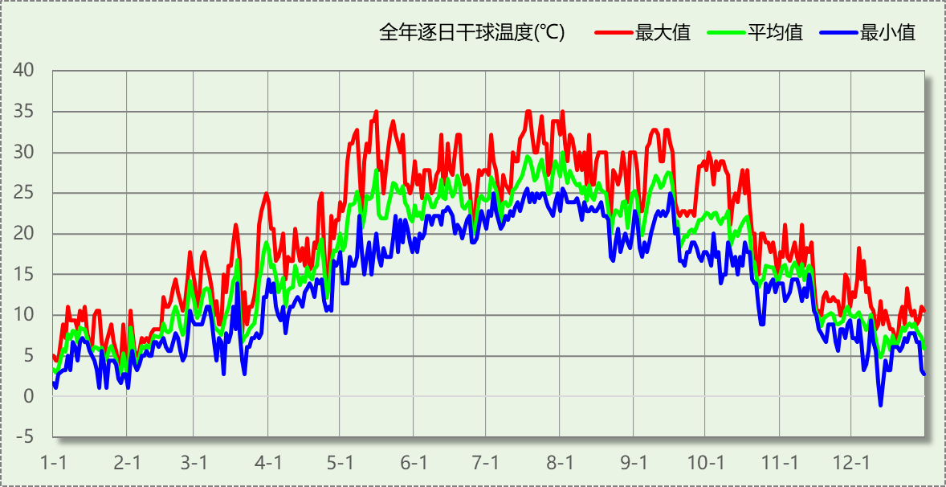

逐月辐照量表
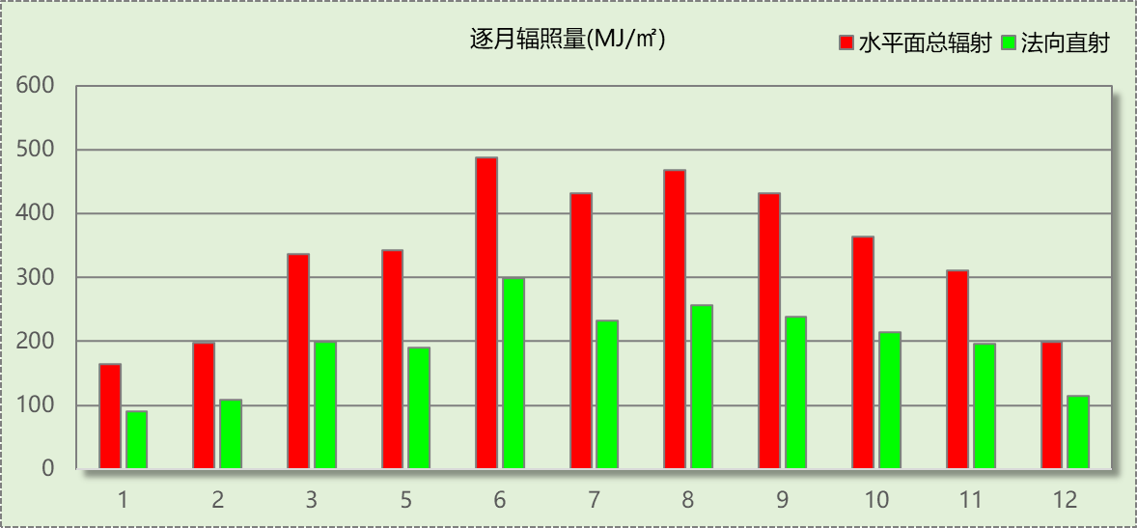

峰值工况
气象数据 | 时刻 | 干球温度(℃) | 湿球温度(℃) | 含湿量(g/kg) | 焓值(kj/kg)
最大值 | 05月15日15时 | 35.0 | 22.2 | 13.0 | 68.5
最小值 | 12月12日07时 | -1.1 | -1.7 | 3.4 | 7.4

软件介绍
本报告采用的软件为绿建斯维尔暖通负荷BECH2020，该软件紧密结合暖通和节能设计规范、可根据项目实际情况建立建筑热工模型，并可对围护结构材料、房间内扰发热、作息时间表、热回收方式等参数进行设置。
软件包含全国各地典型气象年数据，内置DOE2.1E内核，对于建筑的逐时负荷进行动态模拟，既可以模拟8760小时理想负荷，也可以根据设定好的采暖期/空调期进行逐时模拟。
软件还支持分析全年建筑能耗的来源构成，依据日射得热、新风负荷、围护传热和内扰得热进行归类分项，生成设计建筑全年负荷计算报告书，提供详实的数据和多样的图表，为设计师在设备选型、制定运行策略等方面提供参考和帮助。

围护结构

屋顶构造

屋顶构造
材料名称  （由上到下） | 厚度δ | 导热系数λ | 蓄热系数S | 修正系数 | 热阻R | 热惰性指标
材料名称  （由上到下） | (mm) | W/(m.K) | W/(㎡.K) | α | (㎡K)/W | D=R*S
水泥砂浆 | 20 | 0.930 | 11.370 | 1.00 | 0.022 | 0.245
SBS改性沥青防水卷材 | 4 | 0.230 | 9.370 | 1.00 | 0.017 | 0.163
水泥砂浆 | 20 | 0.930 | 11.370 | 1.00 | 0.022 | 0.245
SBS改性沥青防水卷材 | 4 | 0.230 | 9.370 | 1.00 | 0.017 | 0.163
水泥砂浆 | 25 | 0.930 | 11.370 | 1.00 | 0.027 | 0.306
高炉炉渣 | 30 | 0.260 | 3.920 | 1.00 | 0.115 | 0.452
挤塑聚苯乙烯泡沫塑料（带表皮） | 60 | 0.030 | 0.340 | 1.00 | 2.000 | 0.680
水泥砂浆 | 20 | 0.930 | 11.370 | 1.00 | 0.022 | 0.245
钢筋混凝土 | 120 | 1.740 | 17.200 | 1.00 | 0.069 | 1.186
各层之和∑ | 303 | － | － | － | 2.311 | 3.684
外表面太阳辐射吸收系数 | 0.70[默认]
传热系数K=1/(0.15+∑R) | 0.41

外墙构造

外墙构造
材料名称  （由外到内） | 厚度δ | 导热系数λ | 蓄热系数S | 修正系数 | 热阻R | 热惰性指标
材料名称  （由外到内） | (mm) | W/(m.K) | W/(㎡.K) | α | (㎡K)/W | D=R*S
水泥砂浆 | 20 | 0.930 | 11.370 | 1.00 | 0.022 | 0.245
聚氨酯硬泡沫塑料 | 50 | 0.024 | 0.290 | 1.00 | 2.083 | 0.604
水泥砂浆 | 20 | 0.930 | 11.370 | 1.00 | 0.022 | 0.245
粉煤灰淤泥烧结节能砖S1-2型(ρ=1500) | 200 | 0.360 | 8.569 | 1.00 | 0.556 | 4.761
各层之和∑ | 290 | － | － | － | 2.682 | 5.854
外表面太阳辐射吸收系数 | 0.89[默认]
传热系数K=1/(0.15+∑R) | 0.35

挑空楼板构造

挑空楼板构造
材料名称  （由上到下） | 厚度δ | 导热系数λ | 蓄热系数S | 修正系数 | 热阻R | 热惰性指标
材料名称  （由上到下） | (mm) | W/(m.K) | W/(㎡.K) | α | (㎡K)/W | D=R*S
水泥砂浆 | 20 | 0.930 | 11.370 | 1.00 | 0.022 | 0.245
岩棉板（ρ：60~160） | 50 | 0.041 | 0.615 | 1.00 | 1.220 | 0.750
钢筋混凝土 | 120 | 1.740 | 17.200 | 1.00 | 0.069 | 1.186
水泥砂浆 | 20 | 0.930 | 11.370 | 1.00 | 0.022 | 0.245
各层之和∑ | 210 | － | － | － | 1.331 | 2.425
传热系数K=1/(0.15+∑R) | 0.68

楼板构造

钢筋砼楼板120
材料名称 | 厚度δ | 导热系数λ | 蓄热系数S | 修正系数 | 热阻R | 热惰性指标
材料名称 | (mm) | W/(m.K) | W/(㎡.K) | α | (㎡K)/W | D=R*S
水泥砂浆 | 20 | 0.930 | 11.370 | 1.00 | 0.022 | 0.245
钢筋混凝土 | 120 | 1.740 | 17.200 | 1.00 | 0.069 | 1.186
石灰砂浆 | 20 | 0.810 | 10.070 | 1.00 | 0.025 | 0.249
各层之和∑ | 160 | － | － | － | 0.115 | 1.679
传热系数K=1/(0.22+∑R) | 2.98

门构造
序号 | 构造名称 | 传热系数 | 备注
1 | 双层实体木制外门 | 1.300

窗构造
序号 | 构造名称 | 传热系数 | 遮阳系数 | 可见光透射比 | 备注
1 | 6高透光Low-E+12A+6透明-隔热金属窗框 | 2.500 | 0.496 | 0.720 | 可见光透射比=0.720

房间类型

房间表
房间类型 | 空调温度  ℃ | 供暖温度  ℃ | 新风量 | 人员密度 | 照明功率  密度 | 电器设备  功率
办公-普通办公室 | 26 | 20 | 30(m^3/h.人) | 8(m^2/人) | 9(W/m^2) | 15(W/m^2)
医院-值班室 | 26 | 20 | 30(m^3/h.人) | 8(m^2/人) | 5(W/m^2) | 20(W/m^2)
医院-病房 | 25 | 22 | 30(m^3/h.人) | 25(m^2/人) | 7(W/m^2) | 15(W/m^2)
医院-过道 | － | － | 0(m^3/h.人) | 0(m^2/人) | 0(W/m^2) | 20(W/m^2)
空房间 | － | － | 20(m^3/h.人) | 50(m^2/人) | 0(W/m^2) | 0(W/m^2)
门诊-会议室 | 26 | 20 | 14(m^3/h.人) | 2.5(m^2/人) | 9(W/m^2) | 20(W/m^2)
门诊-候诊 | 27 | 18 | 60(m^3/h.人) | 4(m^2/人) | 6(W/m^2) | 20(W/m^2)
门诊-办公室 | 26 | 20 | 30(m^3/h.人) | 6(m^2/人) | 9(W/m^2) | 20(W/m^2)
门诊-卫生间 | 28 | 18 | 0(m^3/h.人) | 20(m^2/人) | 6(W/m^2) | 20(W/m^2)
门诊-库房 | 28 | 15 | 0(m^3/h.人) | 0(m^2/人) | 5(W/m^2) | 20(W/m^2)
门诊-挂号室 | 26 | 20 | 30(m^3/h.人) | 6(m^2/人) | 9(W/m^2) | 20(W/m^2)
门诊-治疗诊室 | 26 | 22 | 2(次/h) | 6(m^2/人) | 9(W/m^2) | 20(W/m^2)
门诊-药房 | 26 | 20 | 2(次/h) | 10(m^2/人) | 17(W/m^2) | 20(W/m^2)
门诊-输液室 | 26 | 20 | 2(次/h) | 2.5(m^2/人) | 9(W/m^2) | 20(W/m^2)
门诊-过道 | － | － | 0(m^3/h.人) | 50(m^2/人) | 5(W/m^2) | 20(W/m^2)

作息时间表
详见附录

系统设置

系统划分
系统编号 | 热回收  类型 | 启动  条件 | 回收  效率 | 排风  比例 | 面积(m2) | 包含的房间
Sys1 | 无 | -- | -- | -- | 307.26 | 1021,1029,1005,1004,1030,1007,1003,1031,1014,1018,1015,1008,1011,1026,1006,1012,1032,1010,1009,1016,1002,1027
Sys2 | 无 | -- | -- | -- | 368.00 | 2004,2001,2028,2011,2007,2025,2013,2026,2008,2003,2009,2010,2022,2014,2016
Sys3 | 无 | -- | -- | -- | 332.62 | 3038,3035,3033,3007,3004,3002,3006,3012,3009,3031,3029,3034,3036,3019,3032,3030,3037,3025,3011,3008,3020,3017,3010,3021,3014,3015,3001,3003,3013
Sys4 | 无 | -- | -- | -- | 368.01 | 4016,4026,4028,4009,4008,4029,4003,4014,4012,4010,4007,4001,4011,4024,4018,4013
Sys5 | 无 | -- | -- | -- | 250.16 | 5005,5014,5013,5012,5011,5010,5009,5008,5004,5003,5002

运行时间表
详见附录

计算结果

模拟周期
全年8760小时模拟

全年冷暖需求
系统名称\负荷 | 供暖需求  (kWh) | 供暖指标  (kWh/㎡·a) | 供冷需求  (kWh) | 供冷指标  (kWh/㎡·a)
Sys2 | 6948 | 19 | 41980 | 114
Sys3 | 6742 | 20 | 37795 | 114
Sys4 | 10241 | 28 | 40264 | 109
Sys5 | 5648 | 23 | 28300 | 113
Sys1 | 11877 | 39 | 35419 | 115
总计 | 41456 | 25 | 183759 | 113
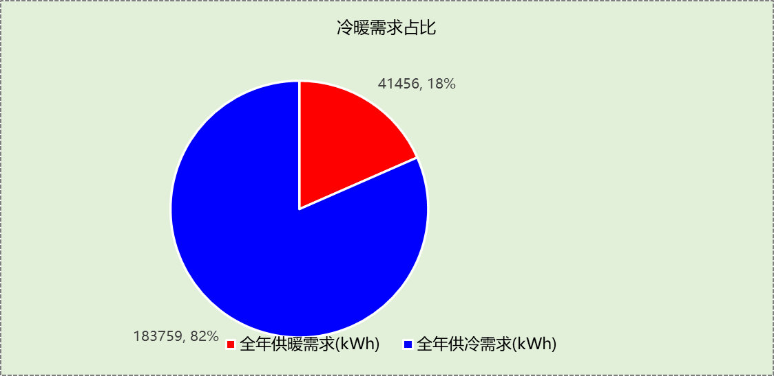

能耗分项统计
分类 | 围护传热 | 室内得热 | 窗日射 | 新风/渗透 | 热回收 | 合计
供暖需求(kWh) | -35405 | 22343 | 4314 | -32708 | 0 | -41456
供冷需求(kWh) | 51419 | 58561 | 15484 | 58296 | 0 | 183759
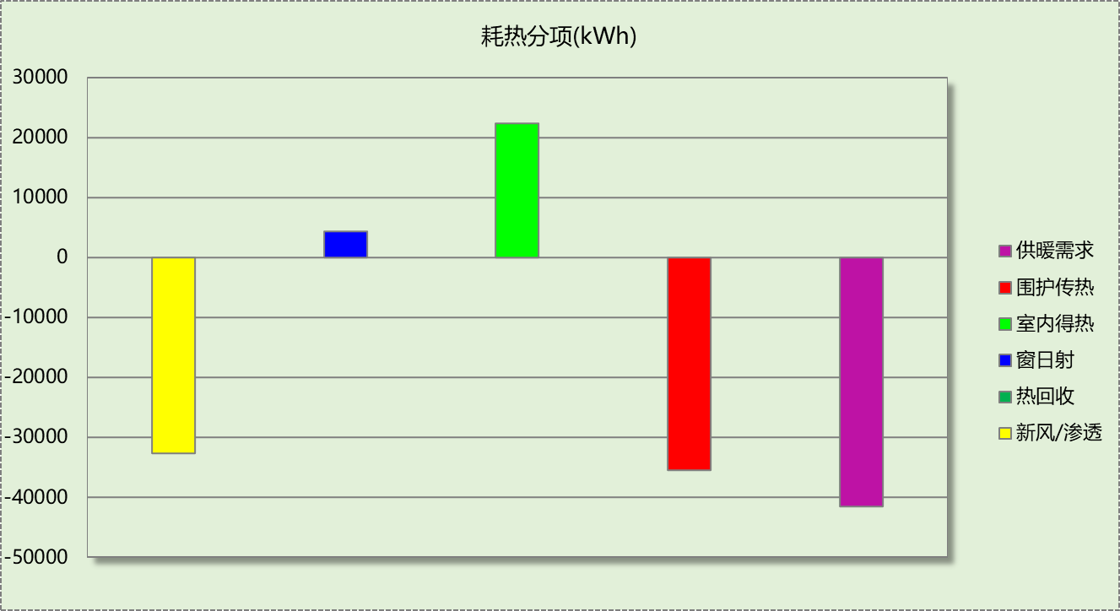

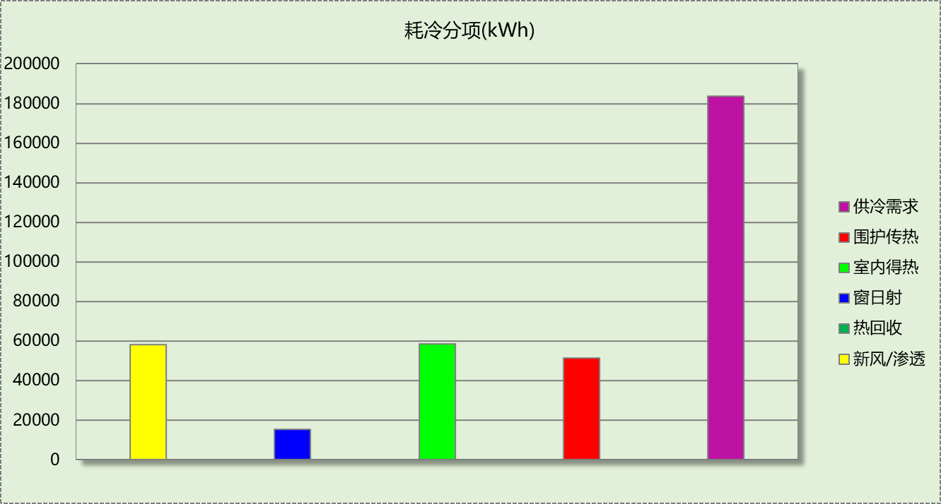

逐月负荷表
月份 | 供暖需求  (kWh) | 供冷需求  (kWh) | 热负荷  峰值(kW) | 热负荷  峰值时刻 | 冷负荷  峰值(kW) | 冷负荷  峰值时刻
1月 | 16753 | 0 | 235.977 | 01月02日07时 | 0.000 | --
2月 | 7987 | 8 | 163.458 | 02月04日07时 | 0.732 | 02月28日16时
3月 | 3463 | 186 | 95.919 | 03月12日07时 | 14.681 | 03月29日15时
4月 | 251 | 2702 | 15.292 | 04月08日07时 | 70.259 | 04月30日14时
5月 | 0 | 25188 | 0.000 | -- | 185.337 | 05月27日09时
6月 | 0 | 29339 | 0.000 | -- | 191.747 | 06月13日09时
7月 | 0 | 46665 | 0.000 | -- | 253.216 | 07月15日10时
8月 | 0 | 38915 | 0.000 | -- | 246.356 | 08月05日10时
9月 | 0 | 27582 | 0.000 | -- | 233.556 | 09月16日15时
10月 | 69 | 12422 | 10.189 | 10月24日07时 | 160.876 | 10月04日10时
11月 | 2524 | 751 | 82.706 | 11月25日07时 | 16.030 | 11月06日15时
12月 | 10410 | 1 | 144.690 | 12月16日07时 | 0.210 | 12月05日15时
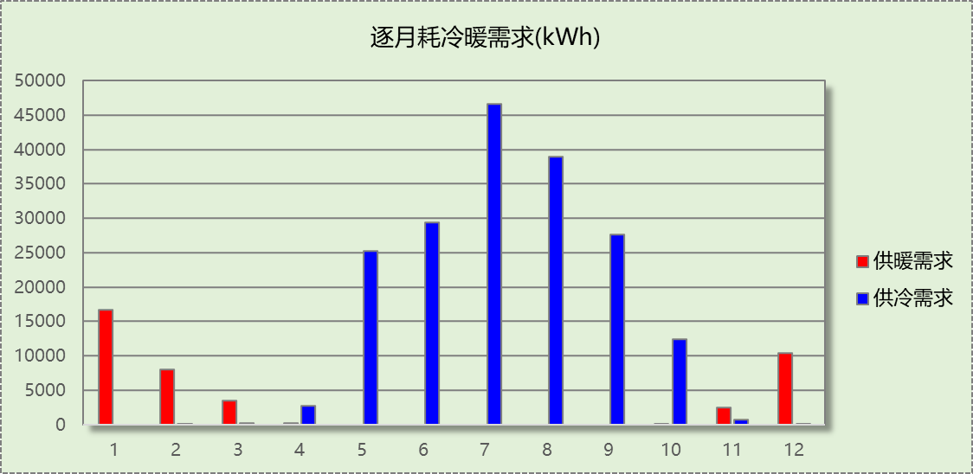

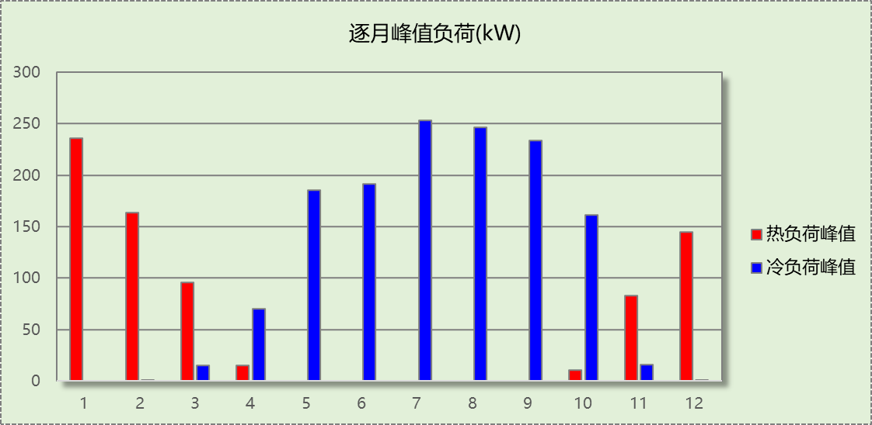

附录
工作日/节假日人员逐时在室率(%)

房间类型 | 1 | 2 | 3 | 4 | 5 | 6 | 7 | 8 | 9 | 10 | 11 | 12 | 13 | 14 | 15 | 16 | 17 | 18 | 19 | 20 | 21 | 22 | 23 | 24
办公-普通办公室 | 0 | 0 | 0 | 0 | 0 | 0 | 10 | 50 | 100 | 100 | 100 | 30 | 100 | 100 | 100 | 100 | 50 | 20 | 10 | 0 | 0 | 0 | 0 | 0
办公-普通办公室 | 0 | 0 | 0 | 0 | 0 | 0 | 0 | 20 | 45 | 0 | 0 | 0 | 0 | 0 | 0 | 0 | 0 | 0 | 0 | 0 | 0 | 0 | 0 | 0
医院-值班室 | 0 | 0 | 0 | 0 | 0 | 0 | 0 | 20 | 50 | 95 | 80 | 40 | 20 | 50 | 60 | 60 | 20 | 20 | 0 | 0 | 0 | 0 | 0 | 0
医院-值班室 | 0 | 0 | 0 | 0 | 0 | 0 | 0 | 20 | 50 | 95 | 80 | 40 | 20 | 50 | 60 | 60 | 20 | 20 | 0 | 0 | 0 | 0 | 0 | 0
医院-病房 | 95 | 95 | 95 | 95 | 95 | 95 | 95 | 95 | 95 | 95 | 95 | 95 | 95 | 95 | 95 | 95 | 95 | 95 | 95 | 95 | 95 | 95 | 95 | 95
医院-病房 | 95 | 95 | 95 | 95 | 95 | 95 | 95 | 95 | 95 | 95 | 95 | 95 | 95 | 95 | 95 | 95 | 95 | 95 | 95 | 95 | 95 | 95 | 95 | 95
医院-过道 | 0 | 0 | 0 | 0 | 0 | 0 | 0 | 20 | 50 | 95 | 80 | 40 | 20 | 50 | 60 | 60 | 20 | 20 | 0 | 0 | 0 | 0 | 0 | 0
医院-过道 | 0 | 0 | 0 | 0 | 0 | 0 | 0 | 20 | 50 | 95 | 80 | 40 | 20 | 50 | 60 | 60 | 20 | 20 | 0 | 0 | 0 | 0 | 0 | 0
空房间 | 0 | 0 | 0 | 0 | 0 | 0 | 0 | 20 | 50 | 80 | 80 | 80 | 80 | 80 | 80 | 80 | 80 | 80 | 80 | 70 | 50 | 0 | 0 | 0
空房间 | 0 | 0 | 0 | 0 | 0 | 0 | 0 | 20 | 50 | 80 | 80 | 80 | 80 | 80 | 80 | 80 | 80 | 80 | 80 | 70 | 50 | 0 | 0 | 0
门诊-会议室 | 0 | 0 | 0 | 0 | 0 | 0 | 0 | 20 | 50 | 95 | 80 | 40 | 20 | 50 | 60 | 60 | 20 | 20 | 0 | 0 | 0 | 0 | 0 | 0
门诊-会议室 | 0 | 0 | 0 | 0 | 0 | 0 | 0 | 20 | 50 | 95 | 80 | 40 | 20 | 50 | 60 | 60 | 20 | 20 | 0 | 0 | 0 | 0 | 0 | 0
门诊-候诊 | 0 | 0 | 0 | 0 | 0 | 0 | 0 | 20 | 50 | 95 | 80 | 40 | 20 | 50 | 60 | 60 | 20 | 20 | 0 | 0 | 0 | 0 | 0 | 0
门诊-候诊 | 0 | 0 | 0 | 0 | 0 | 0 | 0 | 20 | 50 | 95 | 80 | 40 | 20 | 50 | 60 | 60 | 20 | 20 | 0 | 0 | 0 | 0 | 0 | 0
门诊-办公室 | 0 | 0 | 0 | 0 | 0 | 0 | 0 | 20 | 50 | 95 | 80 | 40 | 20 | 50 | 60 | 60 | 20 | 20 | 0 | 0 | 0 | 0 | 0 | 0
门诊-办公室 | 0 | 0 | 0 | 0 | 0 | 0 | 0 | 20 | 50 | 95 | 80 | 40 | 20 | 50 | 60 | 60 | 20 | 20 | 0 | 0 | 0 | 0 | 0 | 0
门诊-卫生间 | 0 | 0 | 0 | 0 | 0 | 0 | 0 | 20 | 50 | 95 | 80 | 40 | 20 | 50 | 60 | 60 | 20 | 20 | 0 | 0 | 0 | 0 | 0 | 0
门诊-卫生间 | 0 | 0 | 0 | 0 | 0 | 0 | 0 | 20 | 50 | 95 | 80 | 40 | 20 | 50 | 60 | 60 | 20 | 20 | 0 | 0 | 0 | 0 | 0 | 0
门诊-库房 | 0 | 0 | 0 | 0 | 0 | 0 | 0 | 20 | 50 | 95 | 80 | 40 | 20 | 50 | 60 | 60 | 20 | 20 | 0 | 0 | 0 | 0 | 0 | 0
门诊-库房 | 0 | 0 | 0 | 0 | 0 | 0 | 0 | 20 | 50 | 95 | 80 | 40 | 20 | 50 | 60 | 60 | 20 | 20 | 0 | 0 | 0 | 0 | 0 | 0
门诊-挂号室 | 0 | 0 | 0 | 0 | 0 | 0 | 0 | 20 | 50 | 95 | 80 | 40 | 20 | 50 | 60 | 60 | 20 | 20 | 0 | 0 | 0 | 0 | 0 | 0
门诊-挂号室 | 0 | 0 | 0 | 0 | 0 | 0 | 0 | 20 | 50 | 95 | 80 | 40 | 20 | 50 | 60 | 60 | 20 | 20 | 0 | 0 | 0 | 0 | 0 | 0
门诊-治疗诊室 | 0 | 0 | 0 | 0 | 0 | 0 | 0 | 20 | 50 | 95 | 80 | 40 | 20 | 50 | 60 | 60 | 20 | 20 | 0 | 0 | 0 | 0 | 0 | 0
门诊-治疗诊室 | 0 | 0 | 0 | 0 | 0 | 0 | 0 | 20 | 50 | 95 | 80 | 40 | 20 | 50 | 60 | 60 | 20 | 20 | 0 | 0 | 0 | 0 | 0 | 0
门诊-药房 | 0 | 0 | 0 | 0 | 0 | 0 | 0 | 20 | 50 | 95 | 80 | 40 | 20 | 50 | 60 | 60 | 20 | 20 | 0 | 0 | 0 | 0 | 0 | 0
门诊-药房 | 0 | 0 | 0 | 0 | 0 | 0 | 0 | 20 | 50 | 95 | 80 | 40 | 20 | 50 | 60 | 60 | 20 | 20 | 0 | 0 | 0 | 0 | 0 | 0
门诊-输液室 | 0 | 0 | 0 | 0 | 0 | 0 | 0 | 20 | 50 | 95 | 80 | 40 | 20 | 50 | 60 | 60 | 20 | 20 | 0 | 0 | 0 | 0 | 0 | 0
门诊-输液室 | 0 | 0 | 0 | 0 | 0 | 0 | 0 | 20 | 50 | 95 | 80 | 40 | 20 | 50 | 60 | 60 | 20 | 20 | 0 | 0 | 0 | 0 | 0 | 0
门诊-过道 | 0 | 0 | 0 | 0 | 0 | 0 | 0 | 20 | 50 | 95 | 80 | 40 | 20 | 50 | 60 | 60 | 20 | 20 | 0 | 0 | 0 | 0 | 0 | 0
门诊-过道 | 0 | 0 | 0 | 0 | 0 | 0 | 0 | 20 | 50 | 95 | 80 | 40 | 20 | 50 | 60 | 60 | 20 | 20 | 0 | 0 | 0 | 0 | 0 | 0
注：上行：工作日；下行：节假日

工作日/节假日照明开关时间表(%)

房间类型 | 1 | 2 | 3 | 4 | 5 | 6 | 7 | 8 | 9 | 10 | 11 | 12 | 13 | 14 | 15 | 16 | 17 | 18 | 19 | 20 | 21 | 22 | 23 | 24
办公-普通办公室 | 10 | 10 | 10 | 10 | 10 | 10 | 10 | 36 | 62 | 56 | 54 | 43 | 53 | 55 | 58 | 67 | 40 | 18 | 10 | 10 | 10 | 10 | 10 | 10
办公-普通办公室 | 0 | 0 | 0 | 0 | 0 | 0 | 0 | 0 | 0 | 0 | 0 | 0 | 0 | 0 | 0 | 0 | 0 | 0 | 0 | 0 | 0 | 0 | 0 | 0
医院-值班室 | 10 | 10 | 10 | 10 | 10 | 10 | 10 | 50 | 60 | 60 | 60 | 60 | 60 | 60 | 60 | 60 | 80 | 90 | 100 | 100 | 100 | 10 | 10 | 10
医院-值班室 | 10 | 10 | 10 | 10 | 10 | 10 | 10 | 50 | 60 | 60 | 60 | 60 | 60 | 60 | 60 | 60 | 80 | 90 | 100 | 100 | 100 | 10 | 10 | 10
医院-病房 | 10 | 10 | 10 | 10 | 10 | 10 | 30 | 30 | 30 | 30 | 30 | 30 | 30 | 30 | 50 | 50 | 60 | 90 | 90 | 90 | 90 | 80 | 10 | 10
医院-病房 | 10 | 10 | 10 | 10 | 10 | 10 | 30 | 30 | 30 | 30 | 30 | 30 | 30 | 30 | 50 | 50 | 60 | 90 | 90 | 90 | 90 | 80 | 10 | 10
医院-过道 | 10 | 10 | 10 | 10 | 10 | 10 | 10 | 50 | 60 | 60 | 60 | 60 | 60 | 60 | 60 | 60 | 80 | 90 | 100 | 100 | 100 | 10 | 10 | 10
医院-过道 | 10 | 10 | 10 | 10 | 10 | 10 | 10 | 50 | 60 | 60 | 60 | 60 | 60 | 60 | 60 | 60 | 80 | 90 | 100 | 100 | 100 | 10 | 10 | 10
空房间 | 10 | 10 | 10 | 10 | 10 | 10 | 10 | 50 | 60 | 60 | 60 | 60 | 60 | 60 | 60 | 60 | 80 | 90 | 100 | 100 | 100 | 10 | 10 | 10
空房间 | 10 | 10 | 10 | 10 | 10 | 10 | 10 | 50 | 60 | 60 | 60 | 60 | 60 | 60 | 60 | 60 | 80 | 90 | 100 | 100 | 100 | 10 | 10 | 10
门诊-会议室 | 10 | 10 | 10 | 10 | 10 | 10 | 10 | 50 | 60 | 60 | 60 | 60 | 60 | 60 | 60 | 60 | 80 | 90 | 100 | 100 | 100 | 10 | 10 | 10
门诊-会议室 | 10 | 10 | 10 | 10 | 10 | 10 | 10 | 50 | 60 | 60 | 60 | 60 | 60 | 60 | 60 | 60 | 80 | 90 | 100 | 100 | 100 | 10 | 10 | 10
门诊-候诊 | 10 | 10 | 10 | 10 | 10 | 10 | 10 | 50 | 60 | 60 | 60 | 60 | 60 | 60 | 60 | 60 | 80 | 90 | 100 | 100 | 100 | 10 | 10 | 10
门诊-候诊 | 10 | 10 | 10 | 10 | 10 | 10 | 10 | 50 | 60 | 60 | 60 | 60 | 60 | 60 | 60 | 60 | 80 | 90 | 100 | 100 | 100 | 10 | 10 | 10
门诊-办公室 | 10 | 10 | 10 | 10 | 10 | 10 | 10 | 50 | 60 | 60 | 60 | 60 | 60 | 60 | 60 | 60 | 80 | 90 | 100 | 100 | 100 | 10 | 10 | 10
门诊-办公室 | 10 | 10 | 10 | 10 | 10 | 10 | 10 | 50 | 60 | 60 | 60 | 60 | 60 | 60 | 60 | 60 | 80 | 90 | 100 | 100 | 100 | 10 | 10 | 10
门诊-卫生间 | 10 | 10 | 10 | 10 | 10 | 10 | 10 | 50 | 60 | 60 | 60 | 60 | 60 | 60 | 60 | 60 | 80 | 90 | 100 | 100 | 100 | 10 | 10 | 10
门诊-卫生间 | 10 | 10 | 10 | 10 | 10 | 10 | 10 | 50 | 60 | 60 | 60 | 60 | 60 | 60 | 60 | 60 | 80 | 90 | 100 | 100 | 100 | 10 | 10 | 10
门诊-库房 | 10 | 10 | 10 | 10 | 10 | 10 | 10 | 50 | 60 | 60 | 60 | 60 | 60 | 60 | 60 | 60 | 80 | 90 | 100 | 100 | 100 | 10 | 10 | 10
门诊-库房 | 10 | 10 | 10 | 10 | 10 | 10 | 10 | 50 | 60 | 60 | 60 | 60 | 60 | 60 | 60 | 60 | 80 | 90 | 100 | 100 | 100 | 10 | 10 | 10
门诊-挂号室 | 10 | 10 | 10 | 10 | 10 | 10 | 10 | 50 | 60 | 60 | 60 | 60 | 60 | 60 | 60 | 60 | 80 | 90 | 100 | 100 | 100 | 10 | 10 | 10
门诊-挂号室 | 10 | 10 | 10 | 10 | 10 | 10 | 10 | 50 | 60 | 60 | 60 | 60 | 60 | 60 | 60 | 60 | 80 | 90 | 100 | 100 | 100 | 10 | 10 | 10
门诊-治疗诊室 | 10 | 10 | 10 | 10 | 10 | 10 | 10 | 50 | 60 | 60 | 60 | 60 | 60 | 60 | 60 | 60 | 80 | 90 | 100 | 100 | 100 | 10 | 10 | 10
门诊-治疗诊室 | 10 | 10 | 10 | 10 | 10 | 10 | 10 | 50 | 60 | 60 | 60 | 60 | 60 | 60 | 60 | 60 | 80 | 90 | 100 | 100 | 100 | 10 | 10 | 10
门诊-药房 | 10 | 10 | 10 | 10 | 10 | 10 | 10 | 50 | 60 | 60 | 60 | 60 | 60 | 60 | 60 | 60 | 80 | 90 | 100 | 100 | 100 | 10 | 10 | 10
门诊-药房 | 10 | 10 | 10 | 10 | 10 | 10 | 10 | 50 | 60 | 60 | 60 | 60 | 60 | 60 | 60 | 60 | 80 | 90 | 100 | 100 | 100 | 10 | 10 | 10
门诊-输液室 | 10 | 10 | 10 | 10 | 10 | 10 | 10 | 50 | 60 | 60 | 60 | 60 | 60 | 60 | 60 | 60 | 80 | 90 | 100 | 100 | 100 | 10 | 10 | 10
门诊-输液室 | 10 | 10 | 10 | 10 | 10 | 10 | 10 | 50 | 60 | 60 | 60 | 60 | 60 | 60 | 60 | 60 | 80 | 90 | 100 | 100 | 100 | 10 | 10 | 10
门诊-过道 | 10 | 10 | 10 | 10 | 10 | 10 | 10 | 50 | 60 | 60 | 60 | 60 | 60 | 60 | 60 | 60 | 80 | 90 | 100 | 100 | 100 | 10 | 10 | 10
门诊-过道 | 10 | 10 | 10 | 10 | 10 | 10 | 10 | 50 | 60 | 60 | 60 | 60 | 60 | 60 | 60 | 60 | 80 | 90 | 100 | 100 | 100 | 10 | 10 | 10
注：上行：工作日；下行：节假日

工作日/节假日设备逐时使用率(%)

房间类型 | 1 | 2 | 3 | 4 | 5 | 6 | 7 | 8 | 9 | 10 | 11 | 12 | 13 | 14 | 15 | 16 | 17 | 18 | 19 | 20 | 21 | 22 | 23 | 24
办公-普通办公室 | 0 | 0 | 0 | 0 | 0 | 0 | 10 | 50 | 100 | 100 | 100 | 100 | 100 | 100 | 100 | 100 | 50 | 20 | 10 | 0 | 0 | 0 | 0 | 0
办公-普通办公室 | 0 | 0 | 0 | 0 | 0 | 0 | 0 | 0 | 0 | 0 | 0 | 0 | 0 | 0 | 0 | 0 | 0 | 0 | 0 | 0 | 0 | 0 | 0 | 0
医院-值班室 | 0 | 0 | 0 | 0 | 0 | 0 | 0 | 20 | 50 | 95 | 80 | 40 | 20 | 50 | 60 | 60 | 20 | 20 | 0 | 0 | 0 | 0 | 0 | 0
医院-值班室 | 0 | 0 | 0 | 0 | 0 | 0 | 0 | 20 | 50 | 95 | 80 | 40 | 20 | 50 | 60 | 60 | 20 | 20 | 0 | 0 | 0 | 0 | 0 | 0
医院-病房 | 95 | 95 | 95 | 95 | 95 | 95 | 95 | 95 | 95 | 95 | 95 | 95 | 95 | 95 | 95 | 95 | 95 | 95 | 95 | 95 | 95 | 95 | 95 | 95
医院-病房 | 95 | 95 | 95 | 95 | 95 | 95 | 95 | 95 | 95 | 95 | 95 | 95 | 95 | 95 | 95 | 95 | 95 | 95 | 95 | 95 | 95 | 95 | 95 | 95
医院-过道 | 0 | 0 | 0 | 0 | 0 | 0 | 0 | 20 | 50 | 95 | 80 | 40 | 20 | 50 | 60 | 60 | 20 | 20 | 0 | 0 | 0 | 0 | 0 | 0
医院-过道 | 0 | 0 | 0 | 0 | 0 | 0 | 0 | 20 | 50 | 95 | 80 | 40 | 20 | 50 | 60 | 60 | 20 | 20 | 0 | 0 | 0 | 0 | 0 | 0
空房间 | 0 | 0 | 0 | 0 | 0 | 0 | 0 | 30 | 50 | 80 | 80 | 80 | 80 | 80 | 80 | 80 | 80 | 80 | 80 | 70 | 50 | 0 | 0 | 0
空房间 | 0 | 0 | 0 | 0 | 0 | 0 | 0 | 30 | 50 | 80 | 80 | 80 | 80 | 80 | 80 | 80 | 80 | 80 | 80 | 70 | 50 | 0 | 0 | 0
门诊-会议室 | 0 | 0 | 0 | 0 | 0 | 0 | 0 | 20 | 50 | 95 | 80 | 40 | 20 | 50 | 60 | 60 | 20 | 20 | 0 | 0 | 0 | 0 | 0 | 0
门诊-会议室 | 0 | 0 | 0 | 0 | 0 | 0 | 0 | 20 | 50 | 95 | 80 | 40 | 20 | 50 | 60 | 60 | 20 | 20 | 0 | 0 | 0 | 0 | 0 | 0
门诊-候诊 | 0 | 0 | 0 | 0 | 0 | 0 | 0 | 20 | 50 | 95 | 80 | 40 | 20 | 50 | 60 | 60 | 20 | 20 | 0 | 0 | 0 | 0 | 0 | 0
门诊-候诊 | 0 | 0 | 0 | 0 | 0 | 0 | 0 | 20 | 50 | 95 | 80 | 40 | 20 | 50 | 60 | 60 | 20 | 20 | 0 | 0 | 0 | 0 | 0 | 0
门诊-办公室 | 0 | 0 | 0 | 0 | 0 | 0 | 0 | 20 | 50 | 95 | 80 | 40 | 20 | 50 | 60 | 60 | 20 | 20 | 0 | 0 | 0 | 0 | 0 | 0
门诊-办公室 | 0 | 0 | 0 | 0 | 0 | 0 | 0 | 20 | 50 | 95 | 80 | 40 | 20 | 50 | 60 | 60 | 20 | 20 | 0 | 0 | 0 | 0 | 0 | 0
门诊-卫生间 | 0 | 0 | 0 | 0 | 0 | 0 | 0 | 20 | 50 | 95 | 80 | 40 | 20 | 50 | 60 | 60 | 20 | 20 | 0 | 0 | 0 | 0 | 0 | 0
门诊-卫生间 | 0 | 0 | 0 | 0 | 0 | 0 | 0 | 20 | 50 | 95 | 80 | 40 | 20 | 50 | 60 | 60 | 20 | 20 | 0 | 0 | 0 | 0 | 0 | 0
门诊-库房 | 0 | 0 | 0 | 0 | 0 | 0 | 0 | 20 | 50 | 95 | 80 | 40 | 20 | 50 | 60 | 60 | 20 | 20 | 0 | 0 | 0 | 0 | 0 | 0
门诊-库房 | 0 | 0 | 0 | 0 | 0 | 0 | 0 | 20 | 50 | 95 | 80 | 40 | 20 | 50 | 60 | 60 | 20 | 20 | 0 | 0 | 0 | 0 | 0 | 0
门诊-挂号室 | 0 | 0 | 0 | 0 | 0 | 0 | 0 | 20 | 50 | 95 | 80 | 40 | 20 | 50 | 60 | 60 | 20 | 20 | 0 | 0 | 0 | 0 | 0 | 0
门诊-挂号室 | 0 | 0 | 0 | 0 | 0 | 0 | 0 | 20 | 50 | 95 | 80 | 40 | 20 | 50 | 60 | 60 | 20 | 20 | 0 | 0 | 0 | 0 | 0 | 0
门诊-治疗诊室 | 0 | 0 | 0 | 0 | 0 | 0 | 0 | 20 | 50 | 95 | 80 | 40 | 20 | 50 | 60 | 60 | 20 | 20 | 0 | 0 | 0 | 0 | 0 | 0
门诊-治疗诊室 | 0 | 0 | 0 | 0 | 0 | 0 | 0 | 20 | 50 | 95 | 80 | 40 | 20 | 50 | 60 | 60 | 20 | 20 | 0 | 0 | 0 | 0 | 0 | 0
门诊-药房 | 0 | 0 | 0 | 0 | 0 | 0 | 0 | 20 | 50 | 95 | 80 | 40 | 20 | 50 | 60 | 60 | 20 | 20 | 0 | 0 | 0 | 0 | 0 | 0
门诊-药房 | 0 | 0 | 0 | 0 | 0 | 0 | 0 | 20 | 50 | 95 | 80 | 40 | 20 | 50 | 60 | 60 | 20 | 20 | 0 | 0 | 0 | 0 | 0 | 0
门诊-输液室 | 0 | 0 | 0 | 0 | 0 | 0 | 0 | 20 | 50 | 95 | 80 | 40 | 20 | 50 | 60 | 60 | 20 | 20 | 0 | 0 | 0 | 0 | 0 | 0
门诊-输液室 | 0 | 0 | 0 | 0 | 0 | 0 | 0 | 20 | 50 | 95 | 80 | 40 | 20 | 50 | 60 | 60 | 20 | 20 | 0 | 0 | 0 | 0 | 0 | 0
门诊-过道 | 0 | 0 | 0 | 0 | 0 | 0 | 0 | 20 | 50 | 95 | 80 | 40 | 20 | 50 | 60 | 60 | 20 | 20 | 0 | 0 | 0 | 0 | 0 | 0
门诊-过道 | 0 | 0 | 0 | 0 | 0 | 0 | 0 | 20 | 50 | 95 | 80 | 40 | 20 | 50 | 60 | 60 | 20 | 20 | 0 | 0 | 0 | 0 | 0 | 0
注：上行：工作日；下行：节假日

工作日/节假日空调系统开关时间表

系统编号 | 1 | 2 | 3 | 4 | 5 | 6 | 7 | 8 | 9 | 10 | 11 | 12 | 13 | 14 | 15 | 16 | 17 | 18 | 19 | 20 | 21 | 22 | 23 | 24
Sys1 | 0 | 0 | 0 | 0 | 0 | 0 | 1 | 1 | 1 | 1 | 1 | 1 | 1 | 1 | 1 | 1 | 1 | 1 | 0 | 0 | 0 | 0 | 0 | 0
Sys1 | 0 | 0 | 0 | 0 | 0 | 0 | 0 | 0 | 0 | 0 | 0 | 0 | 0 | 0 | 0 | 0 | 0 | 0 | 0 | 0 | 0 | 0 | 0 | 0
Sys2 | 0 | 0 | 0 | 0 | 0 | 0 | 1 | 1 | 1 | 1 | 1 | 1 | 1 | 1 | 1 | 1 | 1 | 1 | 0 | 0 | 0 | 0 | 0 | 0
Sys2 | 0 | 0 | 0 | 0 | 0 | 0 | 0 | 0 | 0 | 0 | 0 | 0 | 0 | 0 | 0 | 0 | 0 | 0 | 0 | 0 | 0 | 0 | 0 | 0
Sys3 | 0 | 0 | 0 | 0 | 0 | 0 | 1 | 1 | 1 | 1 | 1 | 1 | 1 | 1 | 1 | 1 | 1 | 1 | 0 | 0 | 0 | 0 | 0 | 0
Sys3 | 0 | 0 | 0 | 0 | 0 | 0 | 0 | 0 | 0 | 0 | 0 | 0 | 0 | 0 | 0 | 0 | 0 | 0 | 0 | 0 | 0 | 0 | 0 | 0
Sys4 | 0 | 0 | 0 | 0 | 0 | 0 | 1 | 1 | 1 | 1 | 1 | 1 | 1 | 1 | 1 | 1 | 1 | 1 | 0 | 0 | 0 | 0 | 0 | 0
Sys4 | 0 | 0 | 0 | 0 | 0 | 0 | 0 | 0 | 0 | 0 | 0 | 0 | 0 | 0 | 0 | 0 | 0 | 0 | 0 | 0 | 0 | 0 | 0 | 0
Sys5 | 0 | 0 | 0 | 0 | 0 | 0 | 1 | 1 | 1 | 1 | 1 | 1 | 1 | 1 | 1 | 1 | 1 | 1 | 0 | 0 | 0 | 0 | 0 | 0
Sys5 | 0 | 0 | 0 | 0 | 0 | 0 | 0 | 0 | 0 | 0 | 0 | 0 | 0 | 0 | 0 | 0 | 0 | 0 | 0 | 0 | 0 | 0 | 0 | 0
注：上行：工作日；下行：节假日

